夏邑县委组织部部长王彦峰莅临刘店集乡调研主题教育及五星支部创建工作
10月25日，夏邑县委组织部部长王彦峰莅临刘店集乡调研并指导主题教育及五星支部创建工作，刘店集乡党委书记吴秀芹、政府乡长薛旗、人大主任程冠杰、党委副书记刘子涵、组织委员韩战伟陪同调研。
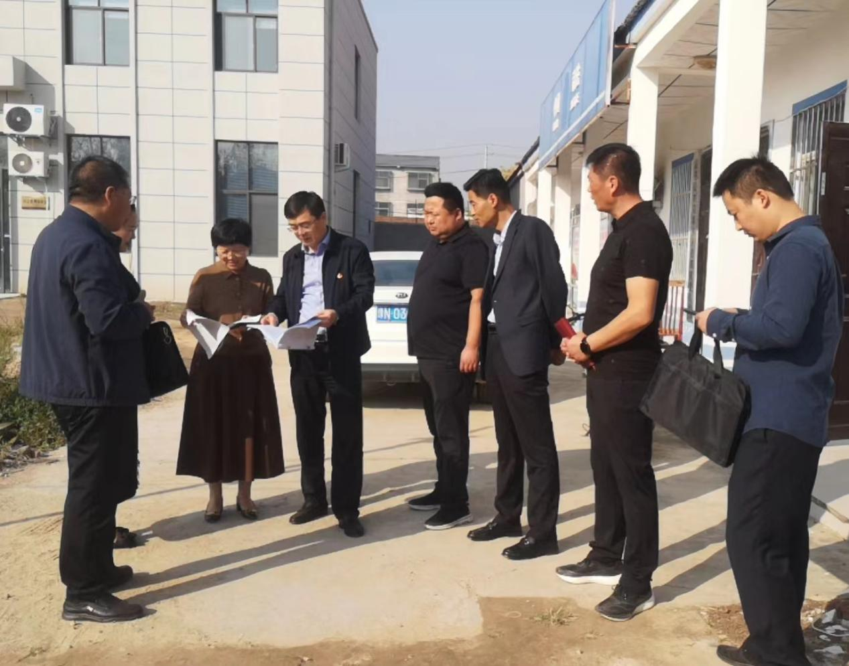
王彦峰认真听取了刘双楼村支部书记黄卫东介绍本村基本情况及五星支部创建情况，深入了解刘双楼村基层党组织建设、“两委”班子搭建、村干部履职等相关情况，并对存在的困难和问题研究讨论，对下步工作提出了指导意见。
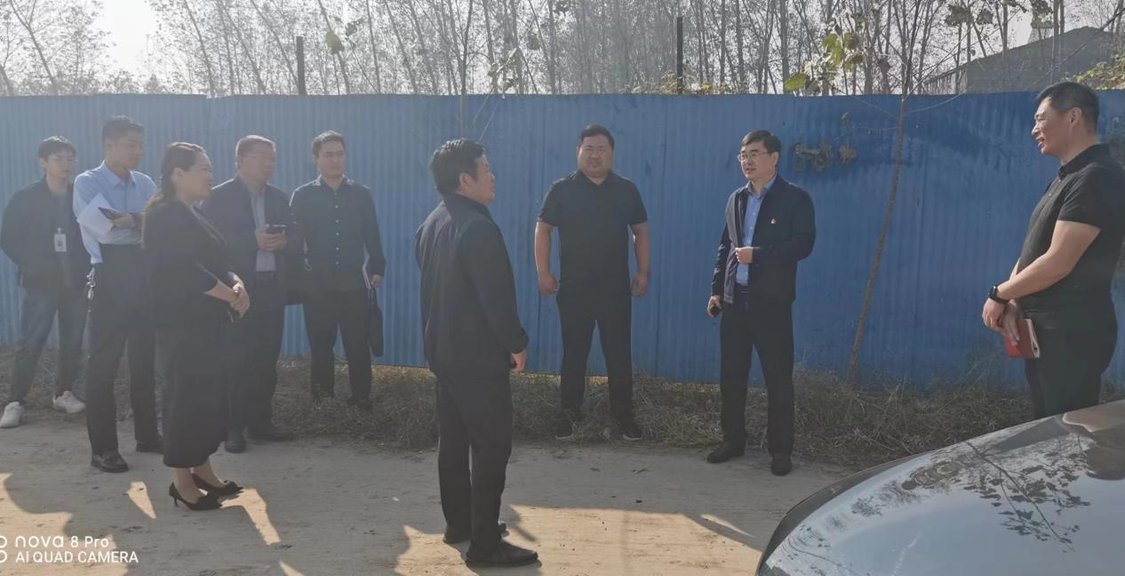
调研中，王彦峰听取了刘店集乡主题教育开展及下阶段重点工作谋划推进情况。他强调，开展主题教育要着力提升眼界格局，在组织党员开展主题教育时要突出学习重点，加强分类指导，切实杜绝一刀切、假大空，提升党员干部理论水平和思考能力。要结合刘店集乡实际，认真研究解决制约基层发展的瓶颈问题，统筹推进各项工作，用主题教育的实际成效推动基层治理取得实效。

